江苏省仪征中学2021-2022学年度第一学期高二地理学科导学案
课时18 农业区位因素
研制者：秦文俊 审核者：刘永飞
班级：________ 姓名：_________学号：________授课日期：2021年___月____日
【课程标准及要求】
课程标准 | 学习目标
结合实例，说明农业的区位因素 | 1.影响农业的主要区位因素及农业区位因素的选择  2.农业的合理布局
【导读——读教材，夯基础】
阅读必修二教材第三单元“农业区位因素”
【导学——培素养，引价值】
一、 农业区位因素
1. 农业的区位有两层含义：一是指农业生产所选定的________；二是指农业与________（包括自然环境和社会环境）各因素的相互关系。
2. 实质：农业区位选择的实质是对________的合理利用。
3. 影响农业的区位因素
 | 区位因素 | 发展变化速度
自然因素 | ________（光、热、水）、地形、水源、土壤 | 比较________
社会经济因素 | ________、交通、政策、劳动力、________等 | 发展变化较________
二、 农业布局
1. 含义：农业布局是农业、林业、牧业、渔业的空间分布和农业生产的________。
2. 原则：按照自然规律和________办事，________、扬长避短。
3. 发展变化特点：从自给自足到________生产；从“小而全”到________；从相对分散到适度集中；从“千篇一律”到________；从________________；农业生产经营与现代信息技术相结合。
4. 主要的农业地域类型：________________、________________、商业型乳酪业、商业型混合农业、大牧场畜牧业、商业型热带和亚热带栽培业等。
【导思——析问题，提能力】
易错提醒1 农业生产的耕作制度主要取决于地形条件。
易错提醒2 西北农业发展的限制性因素是热量不足。
易错提醒3 保鲜冷藏技术使得农作物分布的地域范围不断缩小。
易错提醒4 亚洲发展水稻种植业主导因素是种植历史悠久。
易错提醒5 我国的商品谷物农业主要分布在东北和西南地区。
易错提醒6 西欧地区农业发展的限制性因素是降水不足。
【导练——解例题，找方法】
下图为美国某农业区分布示意图。读图，回答1～2题。
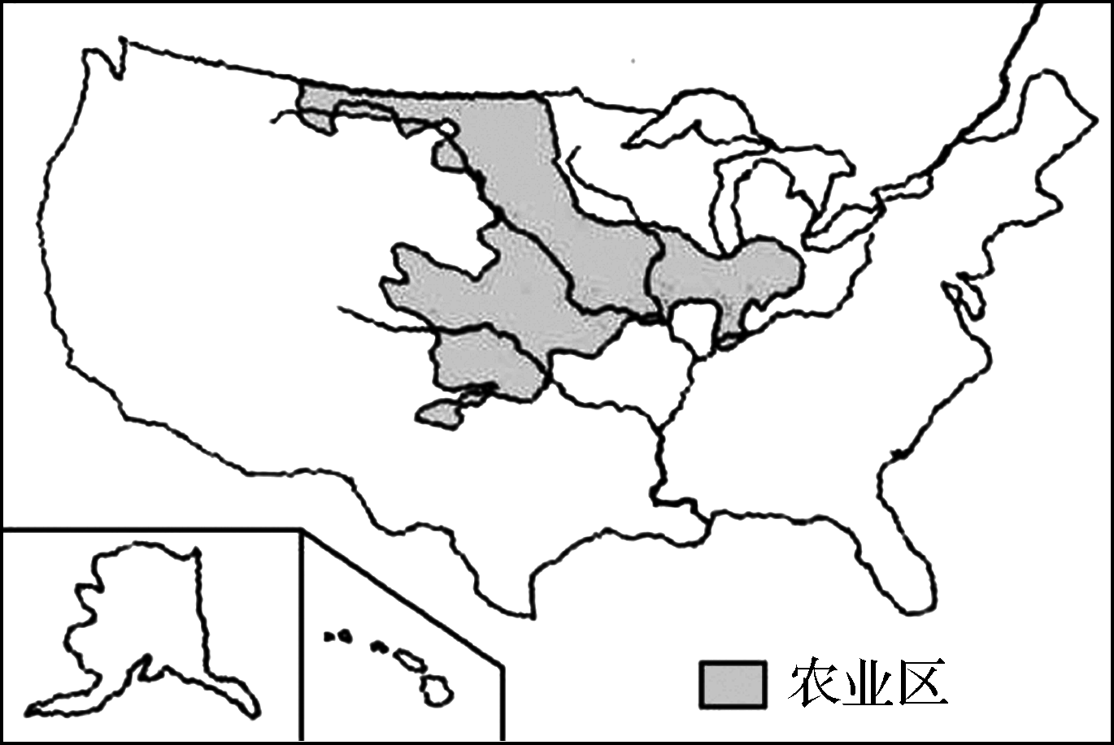
1.图示农业区呈现出的主要景观是（ ）
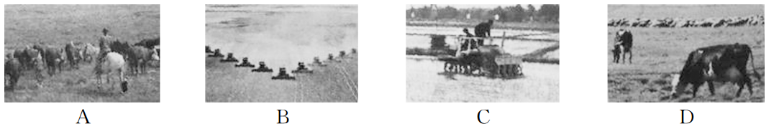2.下列属于该农业区生产特点的是（ ）
A. 商品率低 B. 小农经营 C. 水利工程量大 D. 生产规模大

【课堂检测】
娃娃菜为半耐寒性蔬菜，生长周期约为55天，有肥大的肉质直根和发达的侧根，生长的适宜温度为10～22 ℃。兰州市郊（海拔2 000～2 800 m）是优质娃娃菜的主产区。下图为“兰州市区（海拔1 520 m）气候统计图”。据此完成1～2题。
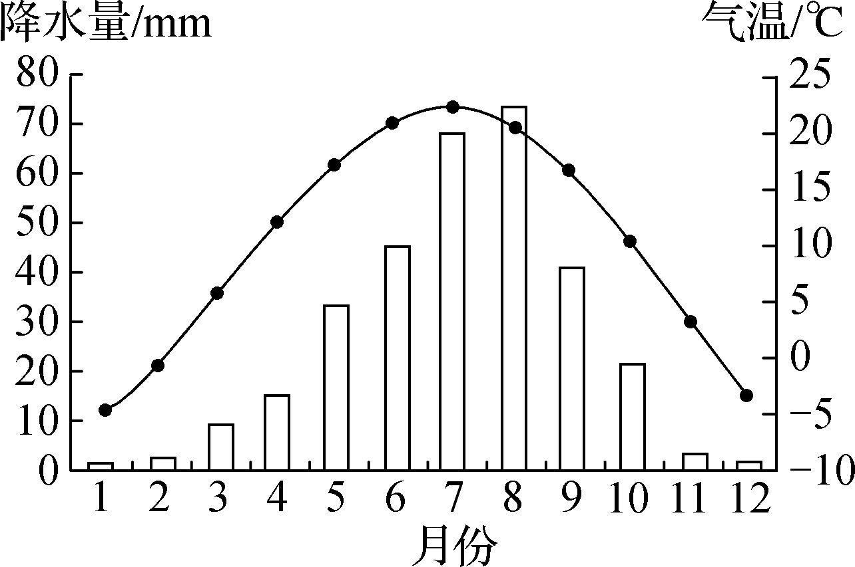
1. 该主产区娃娃菜品质优良的原因有（ ）
① 气候冷凉 ② 水源充足 ③ 土质疏松 ④ 地形平坦
A. ①② B. ②③
C. ①③ D. ③④
2.兰州娃娃菜能远销到上海、广州等地，主要得益于（ ）
A. 宝兰高铁开通 B. 交通条件改善
C. 品质优良 D. 南方市场广阔
【导悟——拓思维，建体系】

